
重庆“单一窗口”发票验核WEB平台
重庆“单一窗口”发票验核银行操作手册v1.1.2

重庆超体科技有限公司
2021年1月

该系统实现国际贸易领域中相关发票的自动核验功能，减少纸质单据传递，提升支付时效；通过发票查验机器人降低支付风险，将人工校验发票变成机器人自动进行，形成从发票上传到查验结果的无感知、全流程、全自动化完成。

目录
1.2 账号登录 2
1.3 账号退出 3
1.4 密码修改 3
2 支付管理 4
2.1 支付申请 4
3 核验管理 5
3.1 发票上传 5
3.2 发票对比 6
3.3 发票核验 7
3.4 结果下载 7
4 订单支付 7
4.1 支付确定 7
4.2 放弃支付 8
4.3 支付状态 9
5 系统管理 9
5.1 日志记录 9

备注：（开发中）
- 企业管理：管理企业基础数据
- 银行管理：管理银行基础数据
- 组织架构：管理员工的数据权限
- 员工管理：管理员工
- 角色权限：管理员工业务权限

基本操作

账号登录
打开浏览器，输入地址https://pj.cqeport.com:18125/#/account/sign-in进入登录页面，然后输入账号及密码 ，点击登陆，即可成功登录管理后台。
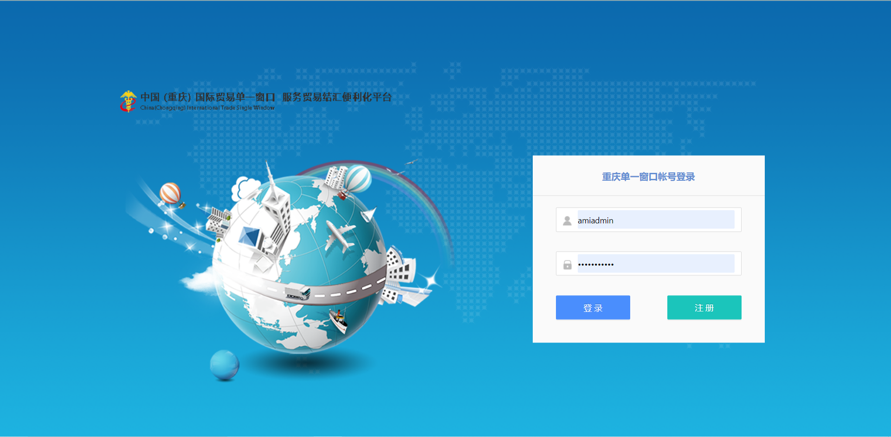

账号退出
在系统界面，点击右上角的头像，再点击退出登录按钮即可退出当前账号，回到登录页。

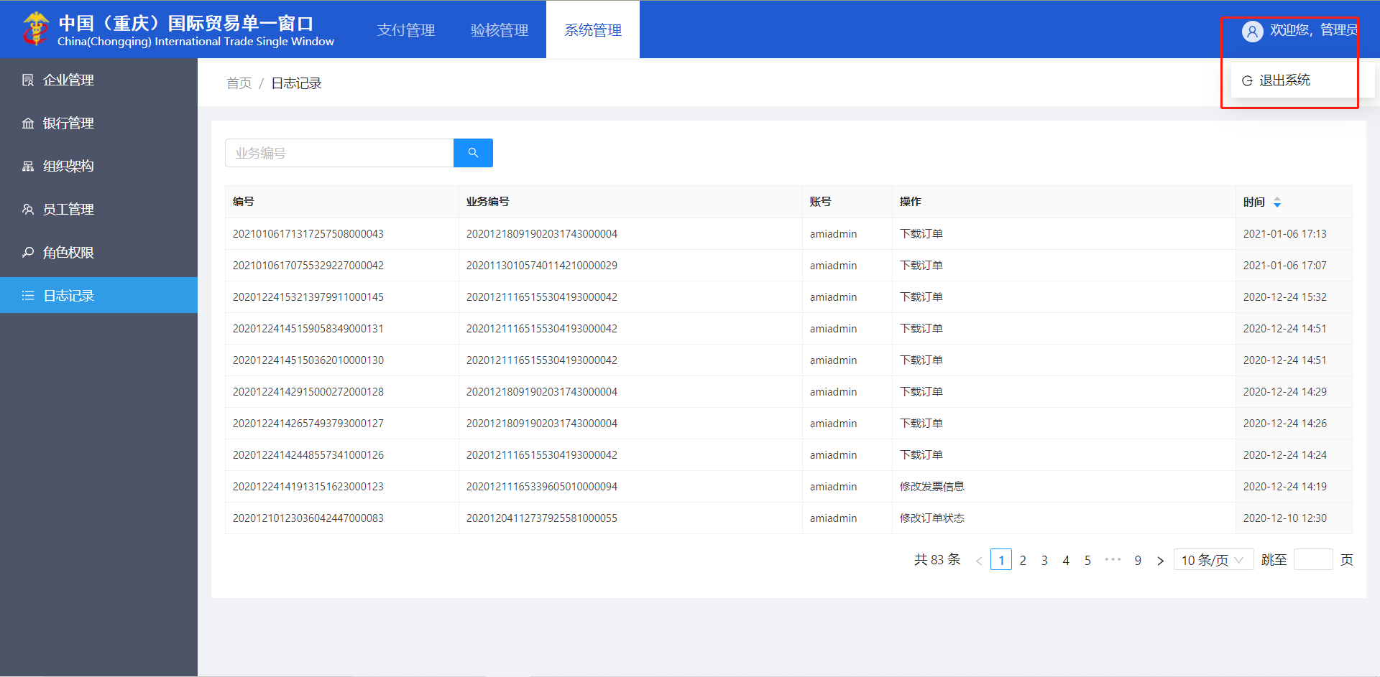

密码修改
点击密码修改按钮即可在弹出界面中修改密码；输入原密码、新密码及再次输入新密码后点击确定即可成功修改密码。
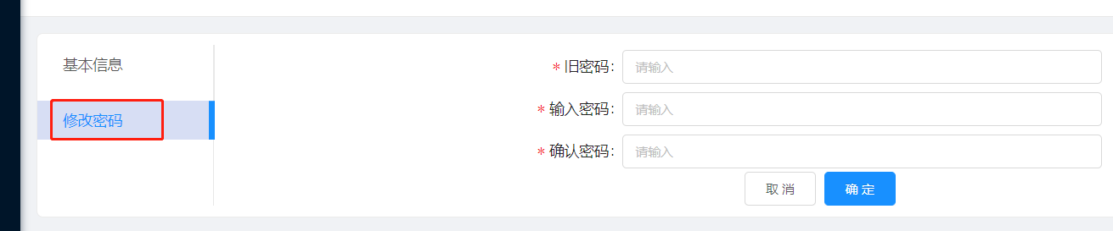
注意：该系统暂时未提供更改密码功能

支付管理

支付申请

新建支付申请
点击支付管理，点击支付申请，点击新建，进入新建支付界面，选择好汇款银行和收款人名称、输入申请金额；然后点击确定，成功新建一个支付申请。
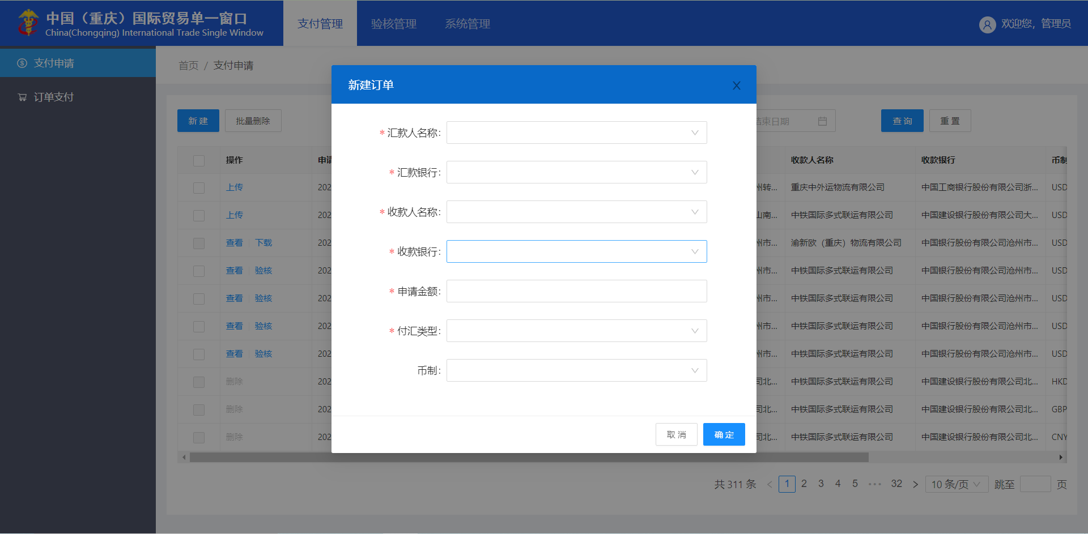

删除支付申请
点击支付管理，点击支付申请，当订单状态为：等待上传、已识别时可以进行删除和批量删除处理。

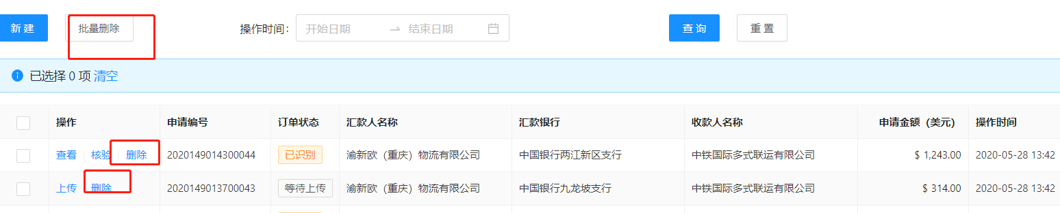

核验管理

发票上传

发票上传
点击核验管理，点击发票上传，在上一步已经新建好的支付申请处点击上传，进入上传界面，选择需要上传的发票，点击确定；此时，上传成功的发票会自动进行识别并展示。
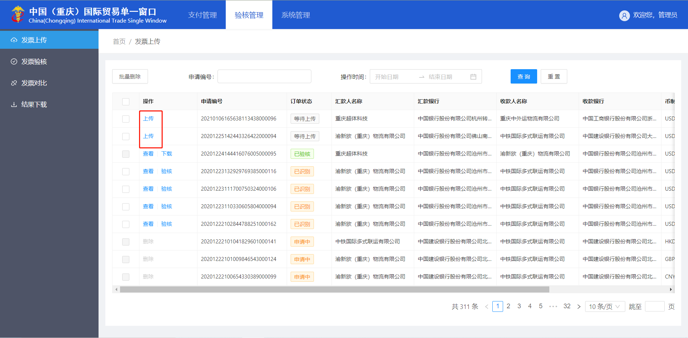

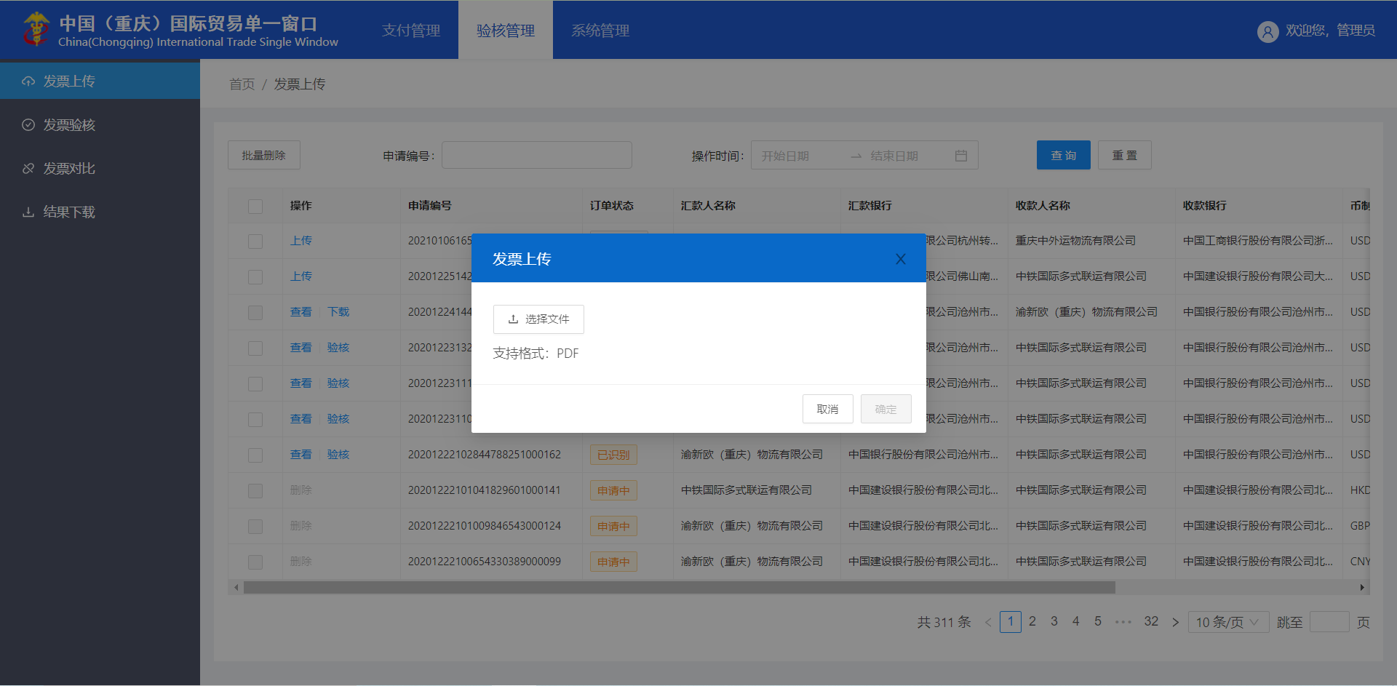

发票上传识别后的展示
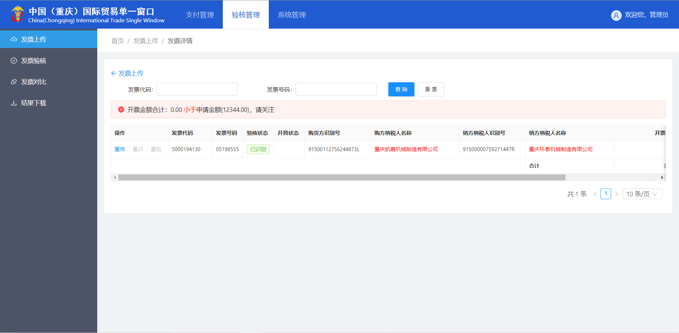

发票重传
点击核验管理，点击发票上传，选择上一步已经上传好的支付申请单，点击进入；然后选择一条发票信息点击重传；进入发票更改界面，上传需要更改的发票信息，点击确定，即可成功更改这条发票信息。

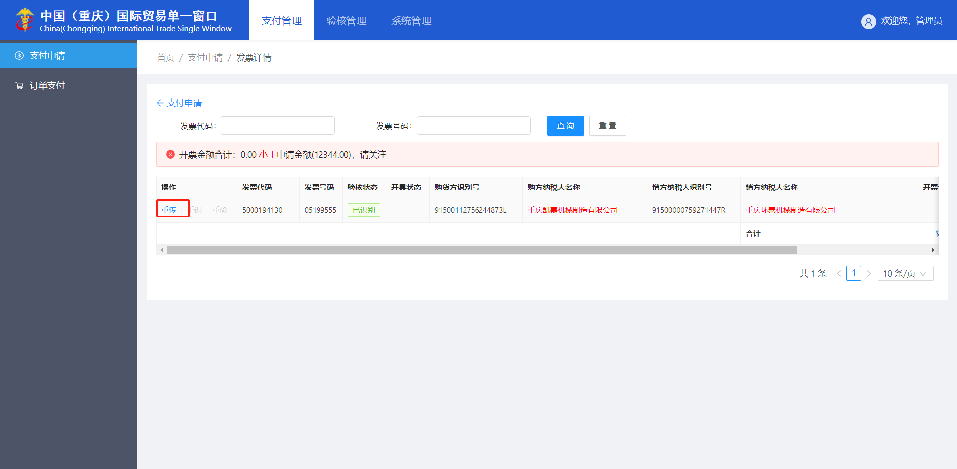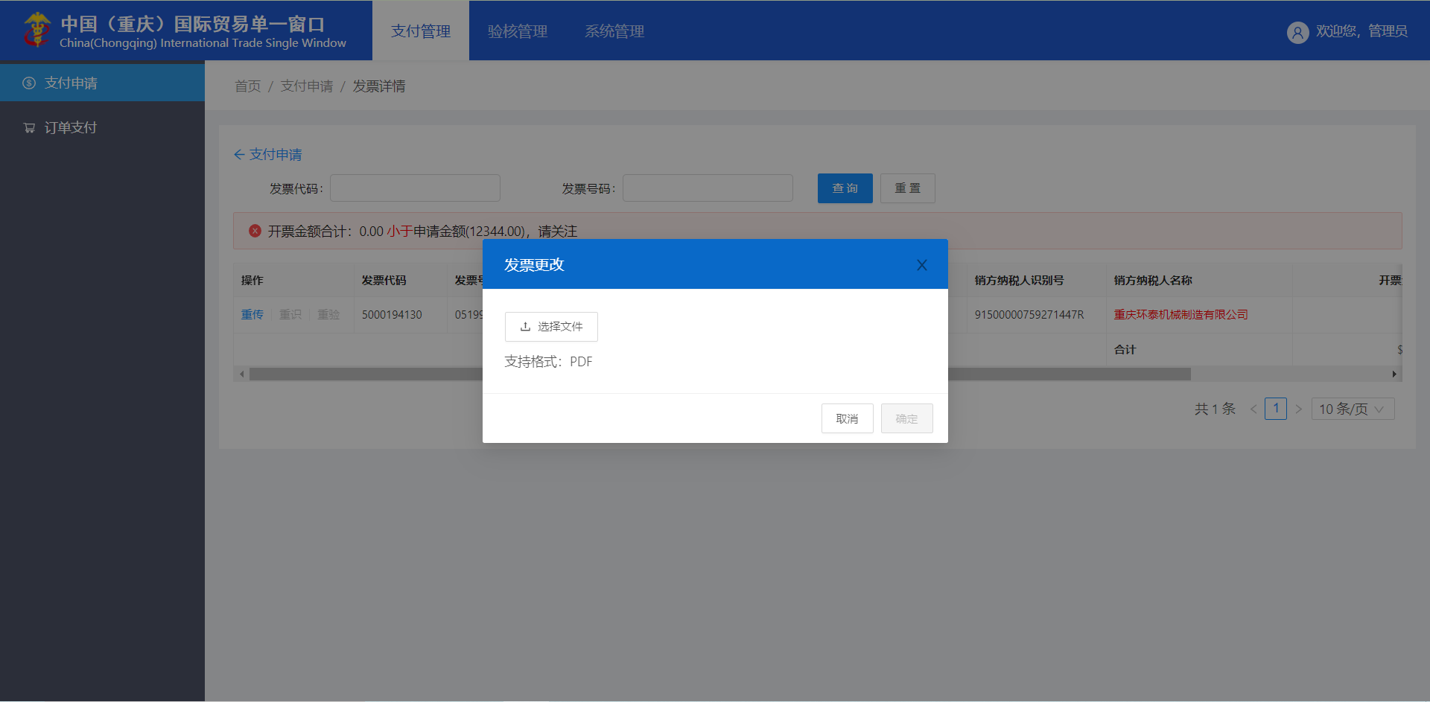

发票对比

发票单证对比
点击核验管理，点击发票核验，选择上一步已经上传成功且状态为：已识别的支付申请；然后双击进入；再选择一条发票记录，双击进入；然后点击原始单证，就可以对识别的出来的发票数据和原始发票进行对比。

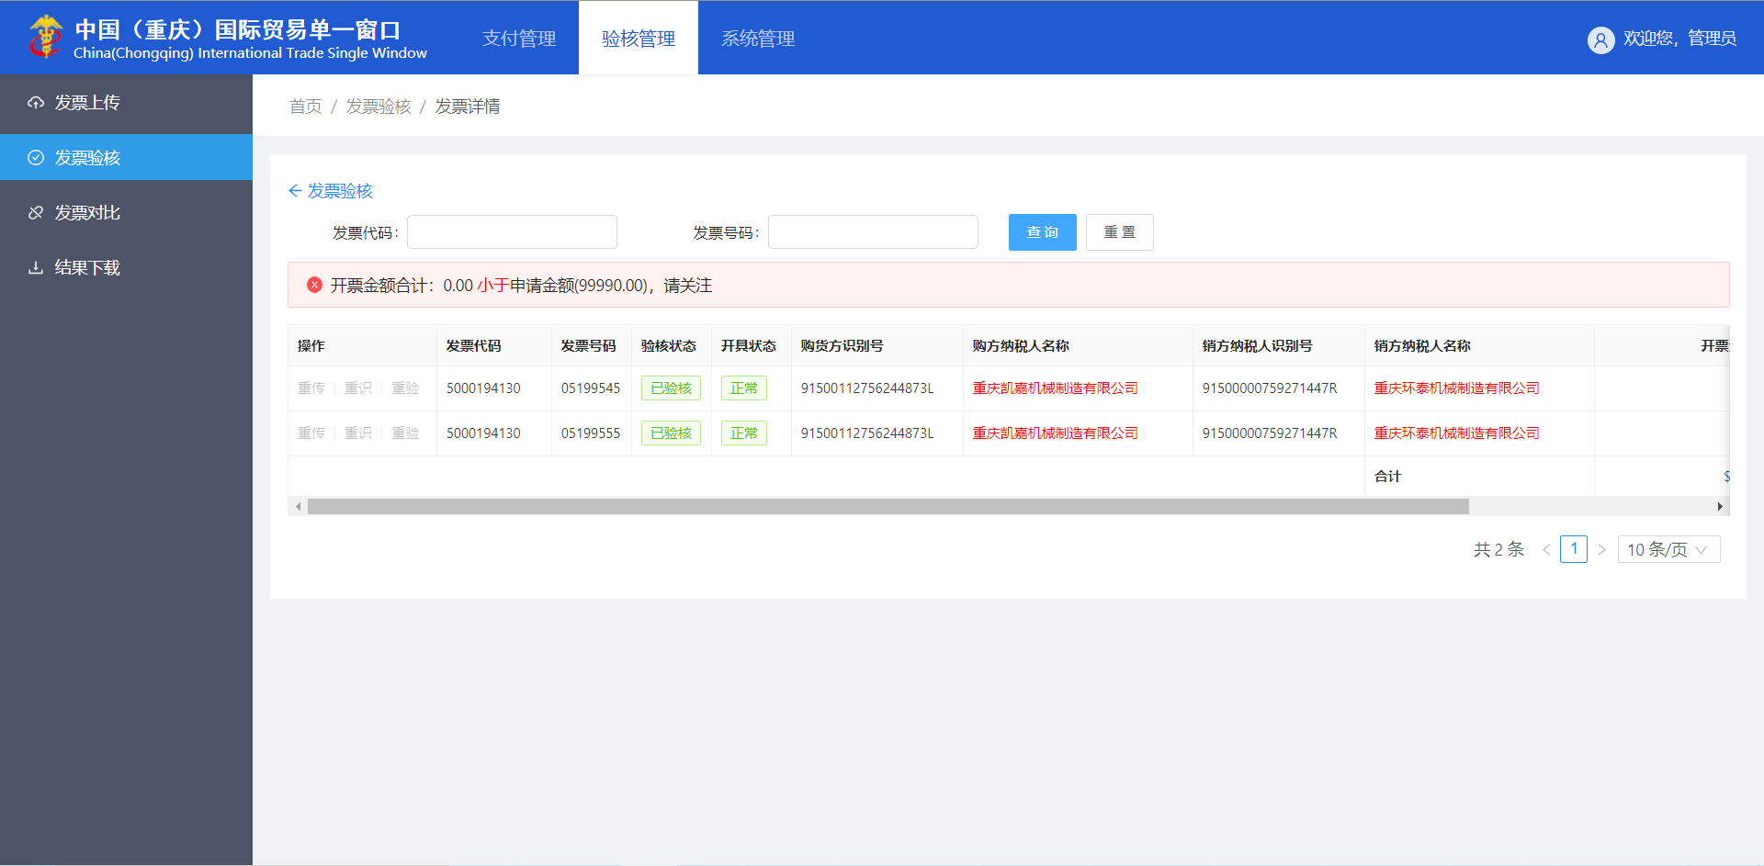

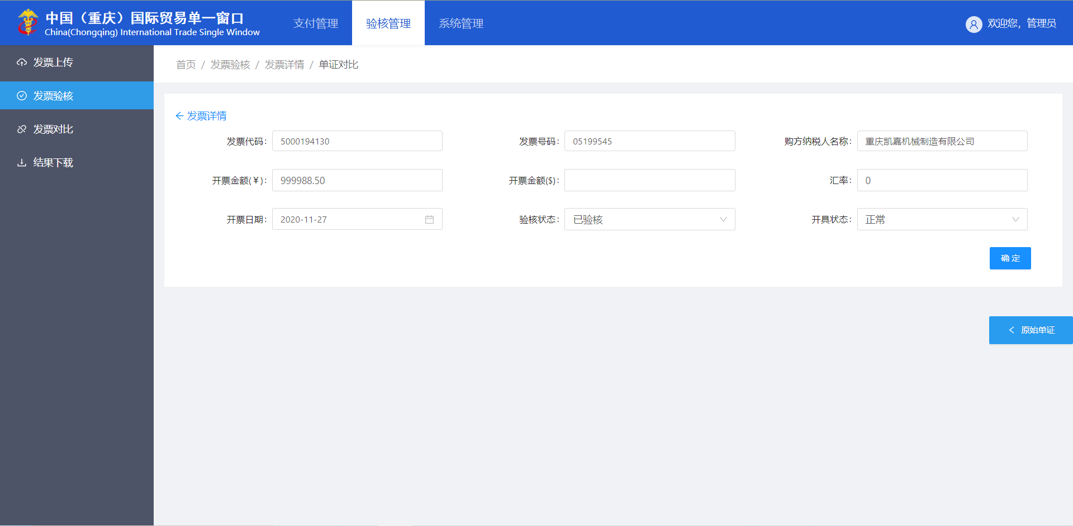
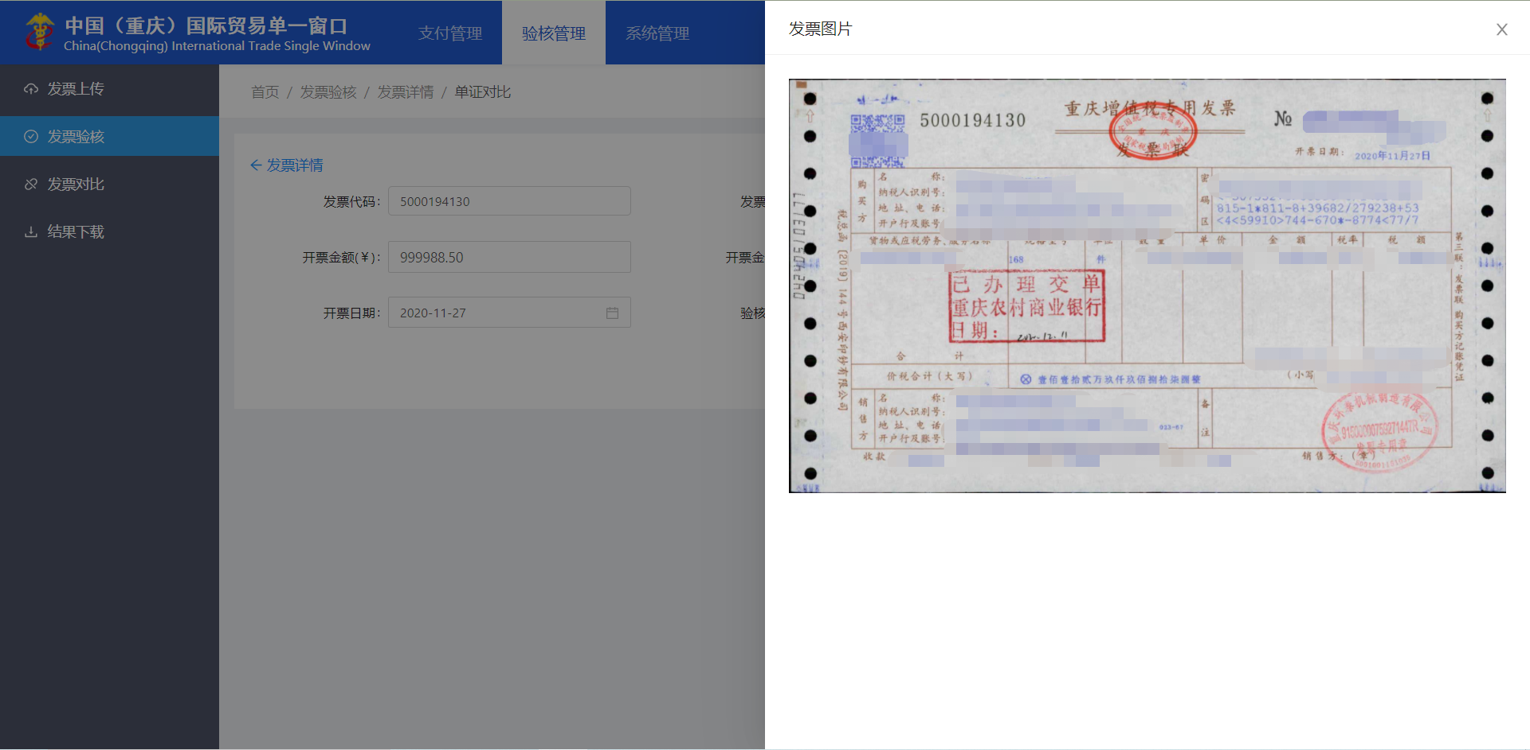

发票核验

发票核验

点击核验管理，点击发票核验，选择订单状态为：已识别的支付申请；然后点击核验，即可对该支付申请中的发票状态进行查询；此时支付申请订单状态为：核验中；当支付申请订单中的所有发票状态都成功返回后，订单状态自动变更为：已核验
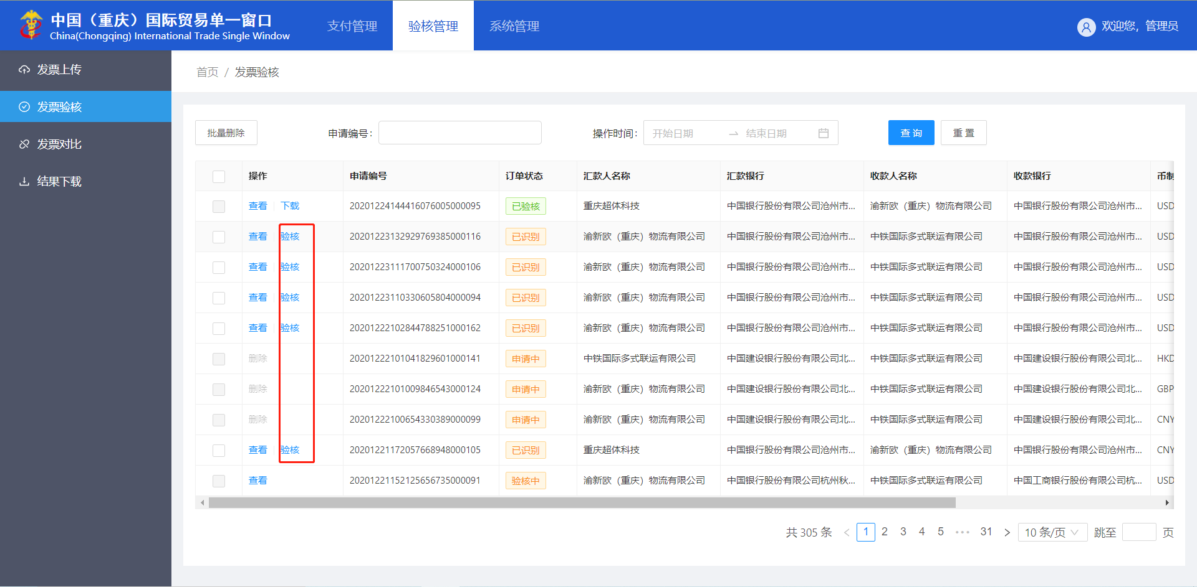

结果下载

结果下载
点击核验管理，点击发票下载，选择一个支付订单，点击下载，即可成功下载该支付订单发票发票校验真伪下载结果报告。
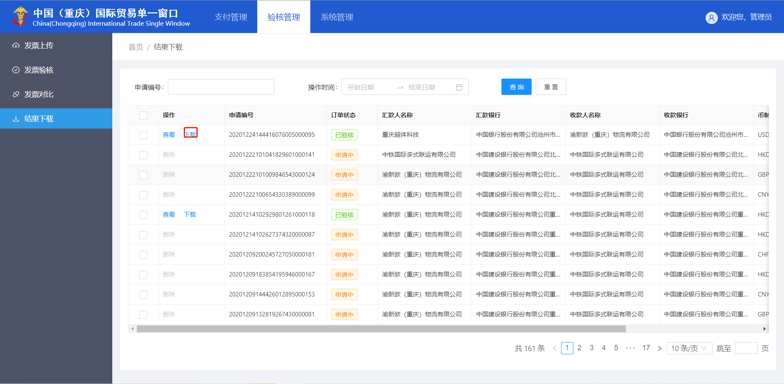
下载pdf
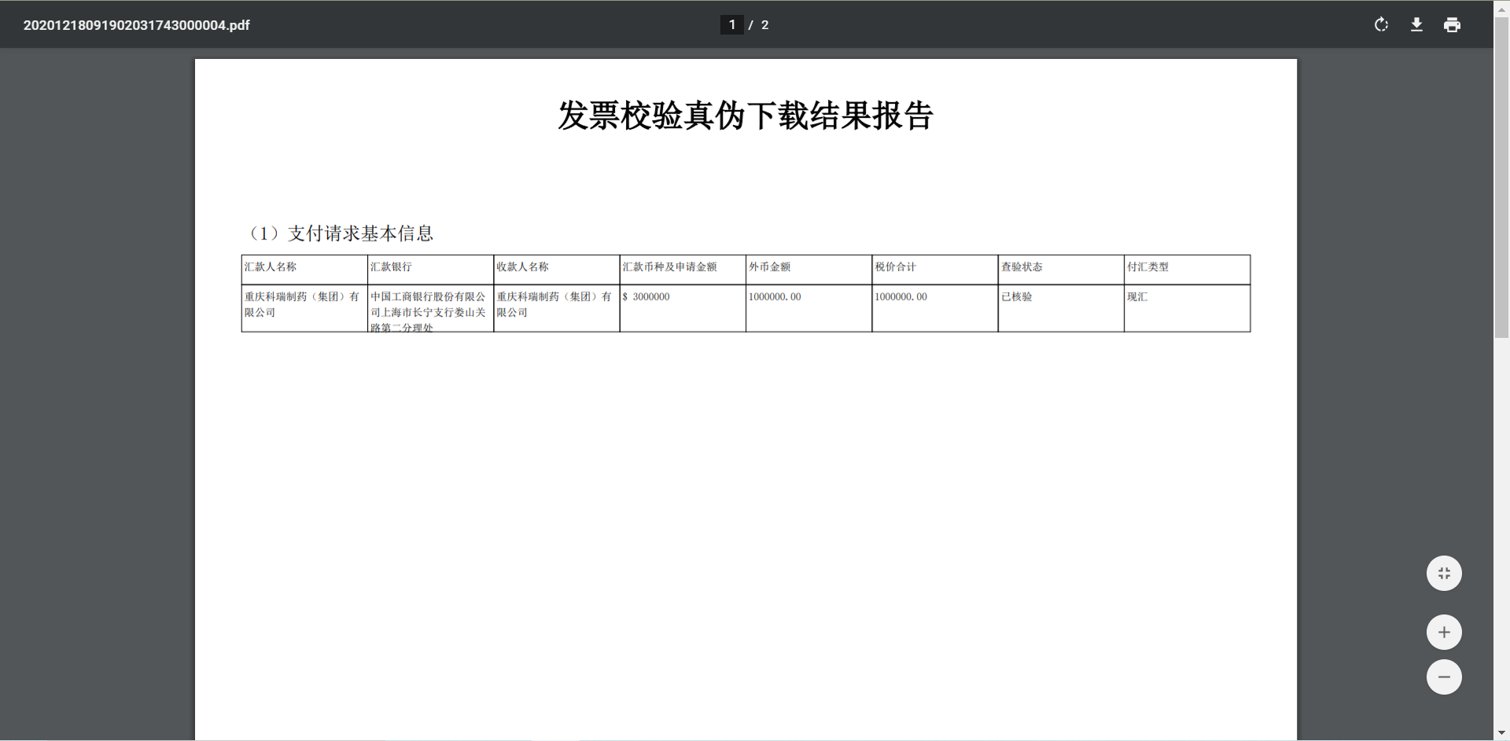

订单支付

汇付申请
点击支付管理，点击订单支付，选择一条状态为已核验的支付订单，点击支付确认，
进入支付确认界面，输入实际汇款金额、实际汇款时间、其他说明，点击确定；即可支付成功。

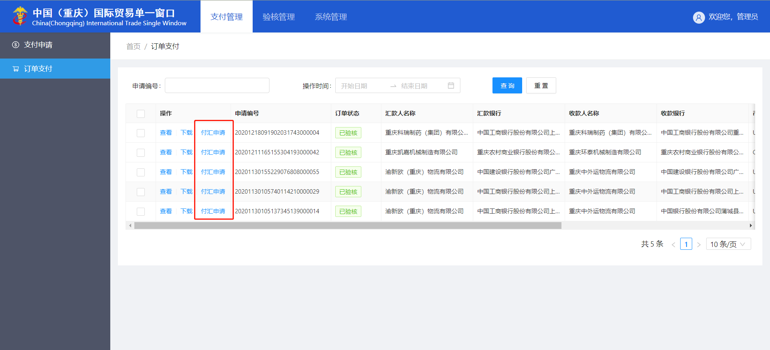

支付状态

查看支付状态
点击支付管理，点击订单支付，即可通过申请编号，查看该支付申请订单的支付状态。
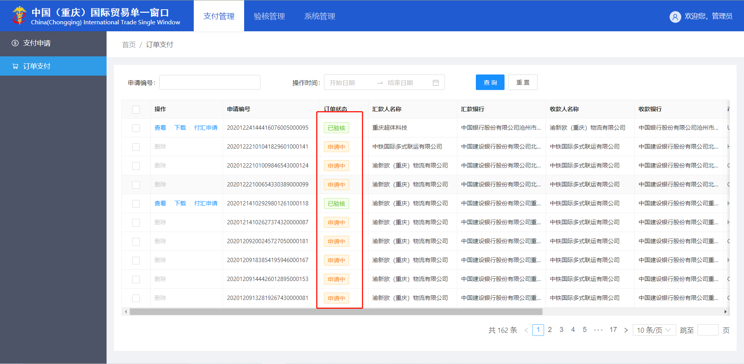

系统管理

日志记录

查看日志记录
点击系统管理，点击查看日志，通过输入订单编号，可以查看到该条订单的操作日志
